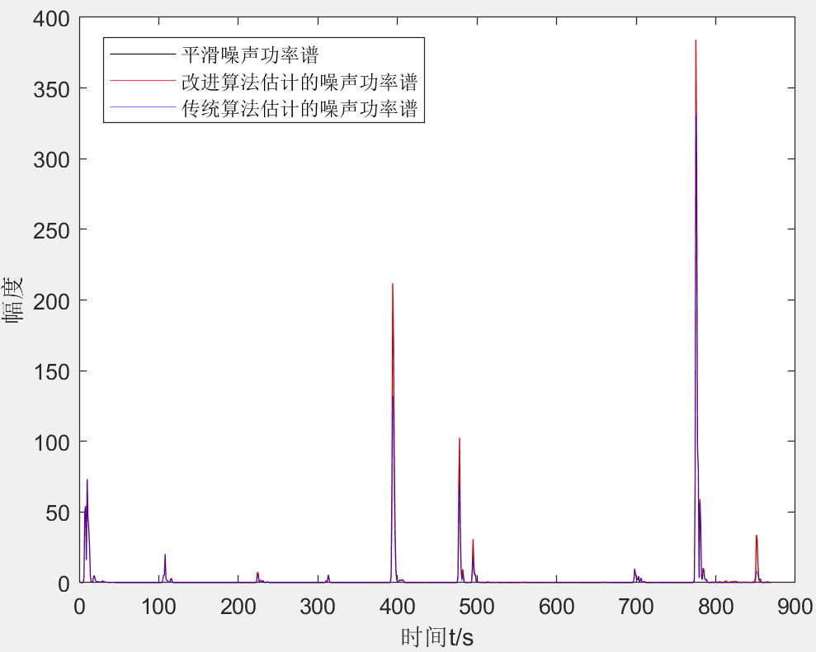

图5.4 第8个频点（f=250Hz）处噪声估计值的对比

传统的IMCRA-OMLSA算法和改进的CI_IMCRA-OMLSA算法在第8个频点处的噪声估计值与原始噪声值之间的对比如图5.4所示。同键盘敲击声一样，传统的IMCRA-OMLSA算法进行噪声估计的偏差较大，无法完全估计出实际噪声值，估计出的大部分的瞬态噪声幅度会比实际幅度小很多。而改进的CI_IMCRA-OMLSA算法相较于传统算法，能够很好地跟踪到瞬态噪声，估计噪声值和实际噪声值之间基本上无偏差。

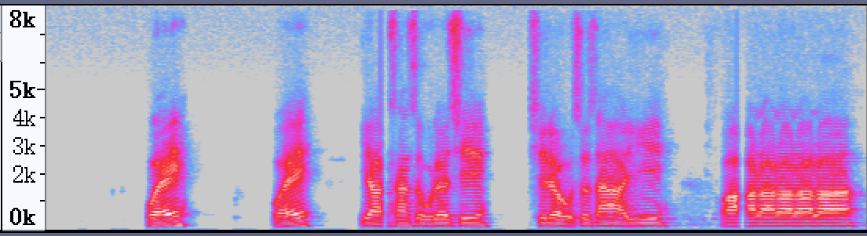

(a)

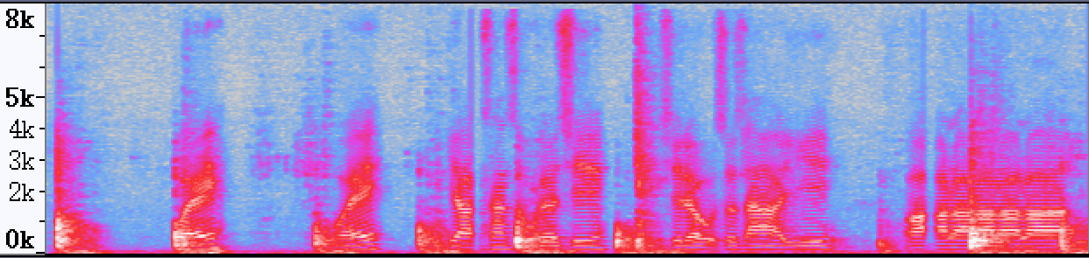

(b)

图5.5 干净语音语谱图(a)和带噪语音语谱图（脚步噪声，0dB)(b)

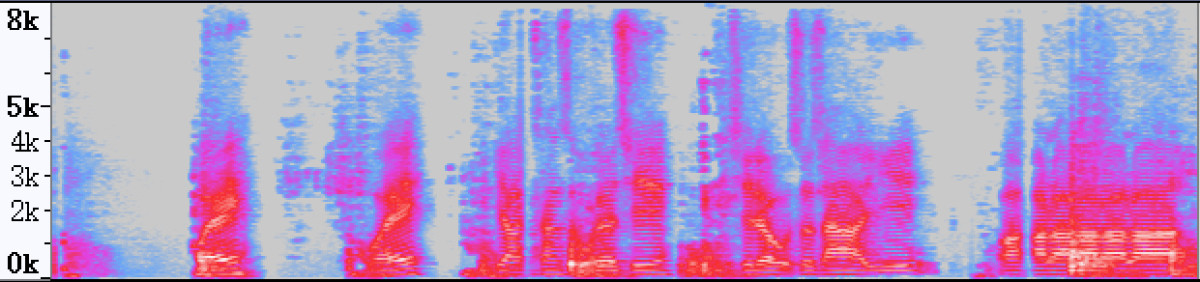

(a)

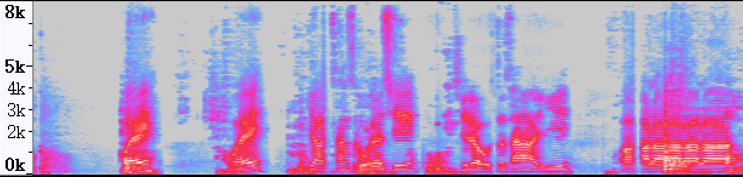

(b)

图5.6 IMCRA-OMLSA(a)和CI_IMCRA-OMLSA(b)算法降噪后的语音语谱图

带噪语音的语谱图如图5.5(b)所示，该带噪语音是干净语音和脚步噪声以0dB的信噪比合成的，对比图5.5(a)中干净语音的语谱图可以看出，脚步声的特点是持续时间较长、低频区能量高且非平稳（能量逐渐减小）。传统的IMCRA-OMLSA算法和CI_IMCRA-OMLSA算法降噪后的语音语谱图如图5.6所示，相比于键盘敲击声，不管是传统算法还是改进算法，对于脚步声低频段的抑制效果都较差。